워킹홀리데이로 연 3000만원 벌기!
캐나다 워킹홀리데이 인턴십 패키지- WHP
일생에 단 12개월 밖에 없는 캐나다 워홀 실속 있게

단돈 399만원 투자로 최대 3,000만원 벌고 캐나다 이민 도전!
- 4주 동안 아름다운 밴쿠버에서 영어공부 하며 홈스테이 생활도 해본 후
- 4大 보험 제공되는 대형 리조트 호텔 기업에서 팁 포함 월 3,000+달러(시급 $15~18) 벌면서
- 프론트 데스크, 컨시어지, 서버 등 호스피탈리티 실무 경력도 쌓고
- 캐나다 최고의 아름다운 자연 환경에서 현지인들과 기숙사 생활하면서 살아있는 영어도 배웁니다
인턴이 끝나면 다음과 같은 선택이 가능합니다.
- 호텔에 정직원으로 진급하여 회사의 스폰을 통해 취업비자 취득 도전!
- 최대 3,000 만원의 저축으로 캐나다 국공립 대학에 등록하고 오픈 취업비자 통해 캐나다 영주권 도전!
- 실무 비즈니스 인턴십을 통해 (플러스 패키지) 전공분야 경력 (IT, 마케팅 등) 쌓고 정직원으로 채용되어 취업이민 도전!

PDI와 함께 워킹 홀리데이 3가지로 즐기는 방법!
 | 유급 호스피탈리티 | 비즈니스 | 유급 + 비즈니스 둘 다
직장 | 리조트 호텔 | 캐나다 기업 | 리조트 호텔 및 캐나다 기업
직종 | 프론트 데스크, 컨시어지, 서버, 요리 및 주방, 하우스키핑 등 영어와 경력에 맞춘 직종 | 마케팅, 디자인, 회계, 관리, IT 등 전공 및 경력 관련 실무 (영업 및 서비스 직종 x) | 호텔 및 실무 인턴십 해당 직종 모두
지역 | 밴쿠버 4주 교육 및 홈스테이 후 밴프, 재스퍼 등 캐나다 각지의 관광 명소에서 근무 | 밴쿠버 4주 교육 및 홈스테이 후 밴쿠버 기업에서 근무 | 밴쿠버 4주 교육 및 홈스테이 후 리조트 지역에서 근무, 호텔 인턴십 종료 후, 밴쿠버로 돌아와 실무 인턴십 개시
근무 기간 | 제한 없음, 비자 기간 끝날 때까지 | 제한 없음, 비자 기간 끝날 때까지 | 제한 없음, 비자 기간 끝날 때까지 (호텔 약 6-8개월, 실무 약 3-5개월 추천)
숙식 | 영어교육 4주동안 홈스테이 제공, 호텔 인턴십 중 회사 제공 기숙사 (무료 또는 $10~12/일) | 영어교육 4주동안 홈스테이 제공, 기업 인턴십 중 개별 숙식 | 영어교육 4주동안 홈스테이 제공, 호텔 인턴십 중 기숙자 제공, 기업 인턴십 중 개별 숙식
예상 수입 | 시급 $15.00-18.00 + 팁, 약 $2700-3,000+/월 | 무급으로 시작, 1-3개월 이내 유급으로 전환 (시급 $12-16) | 호텔 약 $2,700-3,000/월, 실무 약 1,500-2,500/월 (유급 전환 시)
인턴십 종료 후 취업이민 가능성 | (1) 호텔에서 취업비자 지원 (2) 캐나다 국공립 진학 후 영주권  취득 | (1) 인턴 기업에서 취업비자 지원 (2) 캐나다 국공립 진학 후 영주권 취득 | (1) 호텔에서 취업비자 지원 (2) 인턴 기업에서 취업비자 지원 (3) 캐나다 국공립 진학 후 영주권 취득

프로그램 vs 기존 방식 비교
 | PDI | 기존
편리성 | One Stop Shopping! 영어교육과 홈스테이, 생활 서포트 같은 기본 서비스 포함은 물론 취업, 인턴십 및 발룬티어 프로그램 자체 운용  문제 발생 전에 철저한 관리를 통해 사전 차단 | 학원, 현지 서포트, 인턴십 알선 업체 등을 별도로 신청. 문제 발생시 각 업체들의 책임 전가로 문제 해결의 어려움
우수성 | 한반 최대 6명이 원어민 선생님과 마주보면서 과외식으로 공부하며 취업 실무 대비 실용 영어 실력을 향상시키며 아이엘츠 시험도 준비하는 유일한 어학 프로그램 | 한반에 15~20명이 수업 들으며 개인적인 첨삭 및 교정을 받을 수 없고 교재 위주의 문법 공부 또는 실력 향상을 기대 할 수 없는 같은 반의 외국인들과 대화하는 스피킹 수업
신뢰성 | 원하는 직종에 채용될 때까지 끝까지 책임 알선 실제로 회사에 기여하며 자신의 능력을 검증받고 여러 기회를 얻을 수 있는 실효성 있는 인턴십 제공 | 형식적으로 시간만 채우고 배우는 것이 없는 인턴십 3회 이상 인터뷰 떨어지면 더 이상 기회는 없는 인턴 프로그램
경제성 | 저렴한 One Price로 어학연수의 모든 것을 포함 워홀리나 코업 인턴 프로그램을 선택하면 오히려 돈을 벌어갈 수 있는 기회를 제공  일자리를 찾는 시간 없이 바로 바로 | 실효성 없이 비싸기만 대형 학원의 학비는 물론 홈스테이 알선 비용 및 픽업 비용 등이 부가되는 과다한 비용 구조. 선투자가 많이 필요하며 지속적인 생활비 지원을 받아야 함
생산성 | 대기업에서 풀타임 정규직원으로 일하면서 높은 임금에 저렴한 생활비로 최고 3만달러 이상을 벌어서 귀국할 수 있는 유일한 워홀 및 코업 인턴 프로그램 | 워홀은 학원이나 유학원의 도움없이 파트타임 알바를 전전하면서 최저임금 수입과 높은 도시생활 지출로 어려운 생활 유지  인턴십의 경우도 무급으로 유급 전환의 기회가 없음
장래성 | 자기 실력을 인정받고 취업비자 또는 영주권 스폰을 받을 수 있는 인턴십 알선. 여러 각도로 이민의 기회를 지속적인 상담을 통해 모색  프로그램 종료 후 일본 취업 소개도 가능 | 특별히 배우는 것도 장래성도 없는 작은 카페나 식당에서의 알바를 전전하다 일생에 한번뿐인 없는 워킹 홀리데이 마감

학연

주요 인턴십 파트너
비즈니스 인턴십  마케팅, 관리 및 자동차 정비 | 비즈니스 인턴십  IT | 비즈니스 인턴십  파이넨스
비지니스 인턴십  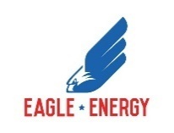  캐나다 명문 UBC 대학의 Innovation일환인 벤처 기업 | 호스피탈리티 및 비지니스 인턴십  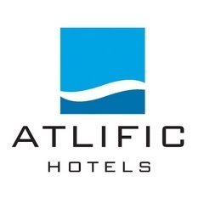  캐나다 최대의  호텔 매니지먼트 기업 | 발룬티어  Byrne Creek Community School  지역 커뮤니티 센터+학교의 혁신센터

PDI와 워홀 같이 하기 vs 나 혼자 워홀 하기
월 | PDI 워홀 플러스 프로그램 | 기존 방식
1 | PDI의 혁신적인 영어수업 (1개월)  기존 ESL의 3배이상의 효과를 내는 원어민 선생님과 마주보며 공부하는 소수정예 아이엘츠 베이스의 취업 준비 실용 영어 수업 및 밴쿠버에서 홈스테이 생활 체험 | ESL 학원 수업 (3~4개월)  15-20명이 같이 수업 듣는 교재로 문법위주의 공부하는 효과 미비한 영어 수업  공부하는 동안 특별한 수입없이 높은 생활비 지출
2 | 호스피탈리티 유급 인턴십 (6~8개월)  풀타임 정규직원으로 월 $3000+의 높은 소득과 4대보험 및 유급휴가 혜택 받고, 대기업에서 체계적인 실무를 배울 수 있는 업무 환경. 현지인 동료와 저렴한 회사 기숙사에서 공동 생활하면서 살아있는 영어를 배우며 캐나다 록키 등지의 아름다운 환경에서 캐나다 생활 즐기기 (하이킹, 골프, 스키 등)
3
4 |  | 학업 후 구직 활동 (1~2개월)  도움없이 혼자서 직업 찾기
5
6 |  | 알바 활동  한국인 주인의 작은 식당이나 카페에서 파트타임으로 최저임금 (월$1000~1500)에 높은 도시 생활비로 인해 경제적 독립 불가능
7
8
9 | 비지니스 인턴십 (3~5개월)  호스피탈리티 인턴십을 통해 얻은 실무 경험과 영어실력을 비즈니스 인턴십을 통해 자기실력을 만끽 발휘하고 회사에서 인정받고 정직원 채용 및 취업비자에 도전해 봅니다. | 구직 활동 반복
10 |  | 알바 생활 반복  워홀러들은 평균 3~4회의 이직을 하는 것으로 알려져 있음
11
12
종료 후 | 체류 연장, 여행 또는 영주권 도전  비즈니스 인턴을 통해 체류 연장 또는 유급 인턴십을 통해 번 돈을 이용해 대학입학을 통해 이민 도전, 여행 등 다양한 옵션을 구상할 수 있습니다.  PDI에서는 적격자에 한에 일본 취업의 기회도 제공합니다. | 귀국  한국인 오너의 가게에서 일하고 대형 학원의 미비한 영어 수업으로 영어 실력의 향상도, 특별히 얻은 경험도 경력도 없이 워킹홀리데이 생활 1년 마감

워홀 패키지 프로그램 유급 인턴십 파트너 호텔 체인
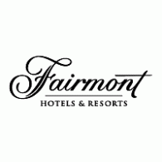 | 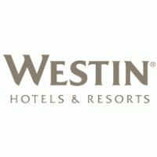 | 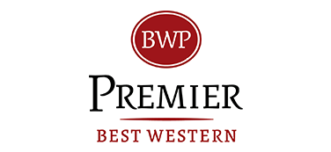
 |  | 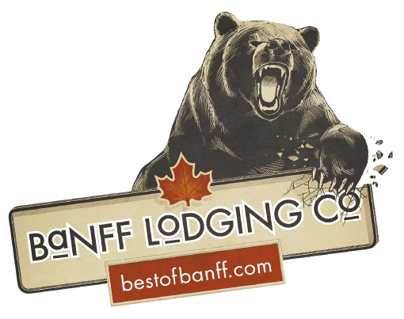

캐나다 워킹 홀리데이 패키지
코드 WHP-001 (호스피탈리티) WHP-002 (비즈니스) WHP-003 (플러스: 호스피탈리티+비즈니스)

대상 고졸자
자격 WHP-002/003은 영어 중상급

입국비자 워킹홀리데이비자
신청기한 프로그램 시작 전 최소 2개월
시작일 매월 첫 월요일

가격 호스피탈리티 WHP-001 399만원 +신청비 25만원 + 교재비 5만원
비즈니스 WHP-002 499만원 +신청비 25만원 + 교재비 5만원
플러스 WHP-003 499만원 +신청비 25만원 + 교재비 5만원

포함 4주 실용영어 수업 (아이엘츠 기반, 파트타임 10:00 -13:00)
인턴십 알선
홈스테이 (1일 3식 포함, 2인 1실)
공항픽업
생활 서포트

불포함 항공권 및 여행자 보험
교통비 및 생활비 (물가 한국과 동등한 수준)

옵션 홈스테이 독실 + 39만원
풀타임 수업 (10:00 – 15:00) + 49만원

워킹홀리데이 패키지 인턴십 비교
WHP-001  워킹홀리데이 패키지  호스피탈리티 | WHP-002  워킹홀리데이 패키지  비즈니스 | WHP-003  워킹홀리데이 패키지  플러스
리조트 호텔 호스피탈리티 유급 인턴십  (front desk, concierge, server, room attendant 등), 기숙사 제공 (무상 또는 $10-12/일), 4대보험, 유급휴가 등 제공 | - 캐나다 기업에서 실무 인턴십 (무급으로 시작 후, 유급 전환), 관광비자 일시 NPO NGO 교육 또는 사회복지 기관에서 발룬티어 활동 | - 리조트 호텔 호스피탈리티 유급 인턴십  (front desk, concierge, server, room attendant 등), 기숙사 제공 (무상 또는 $10-12/일), 4대보험, 유급휴가 등 제공  - 호텔 근무 후 비즈니스 인턴십

